附件：
广安市主城区至前锋思源实验学校考点路线
路线一：乘坐101、102、103、104路公交车在“前锋区政府”站下车，沿公交车方向（弘前大道）继续行驶约500米，左转进入永前大道，直行约1.5KM左转即到，步行时间约30分钟，驾车约5分钟。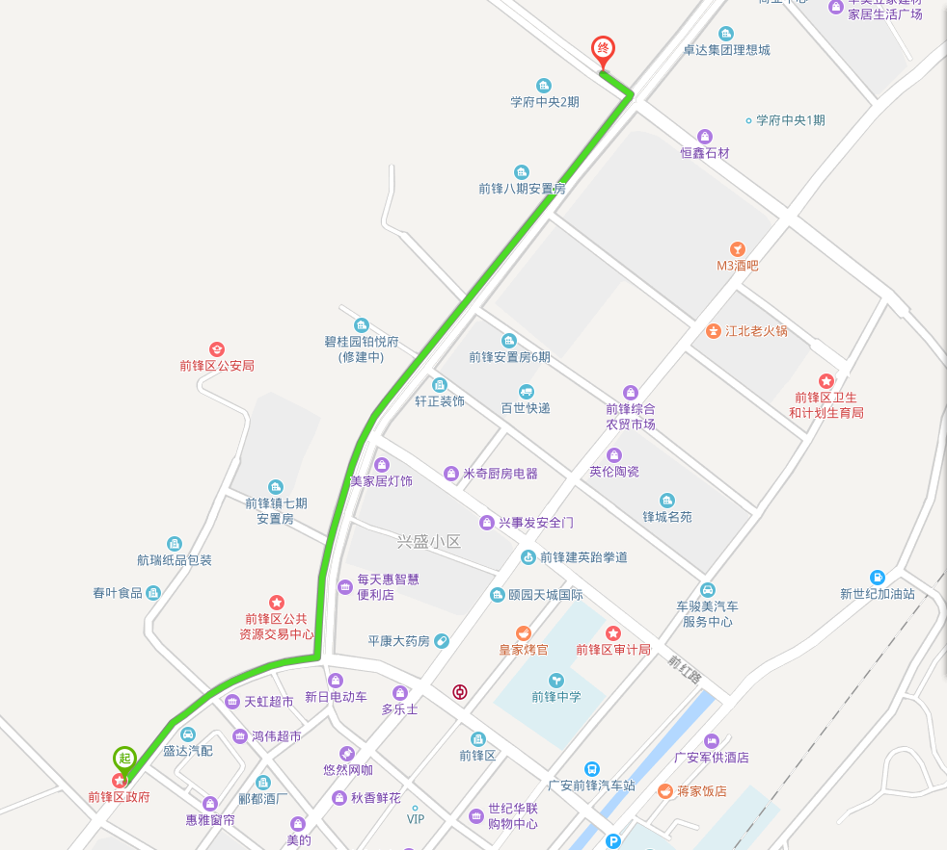

路线二：乘坐101、102、103、104路公交车在“前锋火车站”终点站下车，沿公交车反方向（弘前大道）后退行驶约500米，右转进入永前大道，直行约1.5KM左转即到，步行时间约30分钟，驾车约5分钟。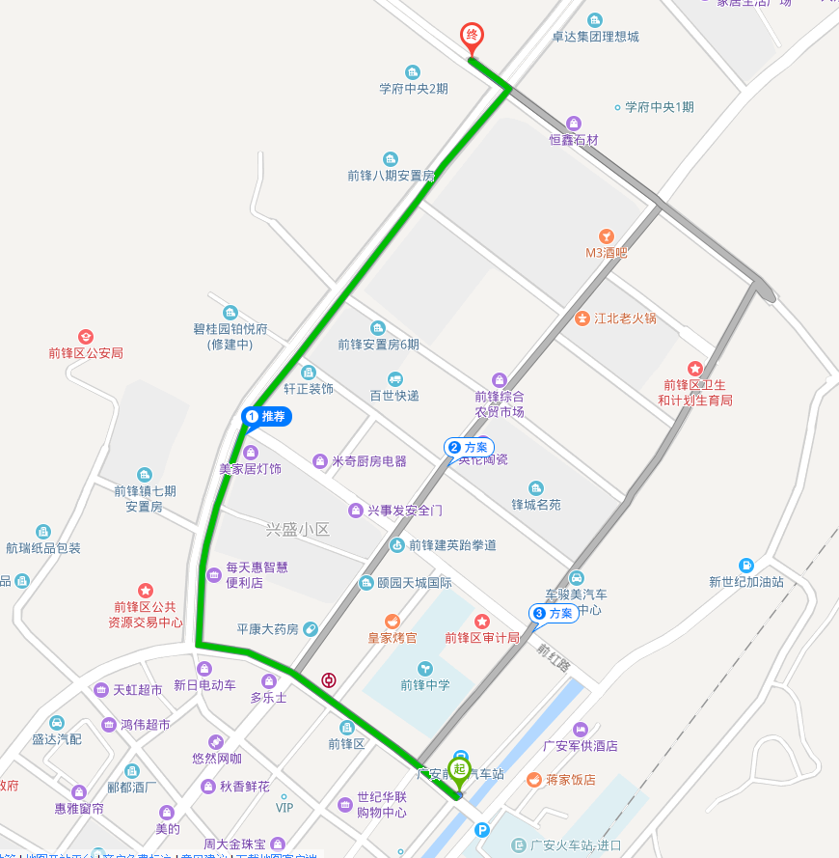

广安市主城区至前锋初级中学校考点路线
路线：乘坐101、102、103、104路公交车在“前锋火车站”终点站下车，过斑马线进入商贸街，前行约20米到达。
